  - laporan Proyek mata kuliah PEMROGRAMAN DASAR
  - Semester gASAL 2025/2026

Judul Proyek



Anggota Tim
- No Mhs satu | Nama Mahasiswa satu
- No Mhs dua | Nama Mahasiswa dua
- No Mhs tiga | Nama Mahasiswa tiga

Departemen Teknik Elektro dan Teknologi Informasi
Fakultas Teknik
Universitas Gadjah Mada
2025

DESKRIPSI APLIKASI
Lorem ipsum dolor sit amet, consectetur adipiscing elit. Aenean at laoreet nunc. Praesent convallis, urna quis tempor semper, arcu nisi porttitor quam, eget tincidunt tellus odio nec nulla. Etiam pellentesque posuere quam eu gravida. Integer a tempus erat, finibus vestibulum lorem.

Lorem ipsum dolor sit amet, consectetur adipiscing elit. Aenean at laoreet nunc. Praesent convallis, urna quis tempor semper, arcu nisi porttitor quam, eget tincidunt tellus odio nec nulla. Etiam pellentesque posuere quam eu gravida. Integer a tempus erat, finibus vestibulum lorem. Nulla facilisi. Ut lacinia pretium libero id suscipit. Ut dignissim ligula purus,
Pada projek ini akan dikembangkan aplikasi Person Register mencakup analisis dan desain:
- Analisis dan pemodelan menggunakan UML
- Pengembangan menggunakan konsep OOP
- Bahasa pemograman C++
- Bisa disertai gambar

ANALISIS KEBUTUHAN
Lorem ipsum dolor sit amet, consectetur adipiscing elit. Aenean at laoreet nunc. Praesent convallis, urna quis tempor semper, arcu nisi porttitor quam, eget tincidunt tellus odio nec nulla. Etiam pellentesque posuere quam eu gravida. Integer a tempus erat, finibus vestibulum lorem. Nulla facilisi.

Kebutuhan Fungsional
Lorem ipsum dolor sit amet, consectetur adipiscing elit. Aenean at laoreet nunc. Praesent convallis, urna quis tempor semper, arcu nisi porttitor quam, eget tincidunt tellus odio nec nulla. Etiam pellentesque posuere quam eu gravida. Integer a tempus erat, finibus vestibulum lorem. Nulla facilisi.
Tabel 1 Kebutuhan Fungsional
Req-ID | Kebutuhan Fungsional | Deskripsi
F-01 | Register new person | Fitur untuk menambahkan data person baru.
F-02 | Edit person data
F-03 | Delete Person data
F-04 | View all person
F-05 | Membaca input dari file
F-06 | Menyimpan data ke ouput file

Kebutuhan Non Fungsional
Deskripsikan kebutuhan non fungsional. Dapat mencakup hal-hal sbb:
- Pilihan tool (UML, IDE)
- Bahasa Pemrograman
- Keterbatasan sumberdaya, waktu dsb.
- Anggota tim dan pembagian kerja.

PEMODELAN DAN PERANCANGAN SISTEM

Use Case Diagram
Lorem ipsum dolor sit amet, consectetur adipiscing elit. Aenean at laoreet nunc. Praesent convallis, urna quis tempor semper, arcu nisi porttitor quam, eget tincidunt tellus odio nec nulla. Etiam pellentesque posuere quam eu gravida. Integer a tempus erat, finibus vestibulum lorem. Nulla facilisi.
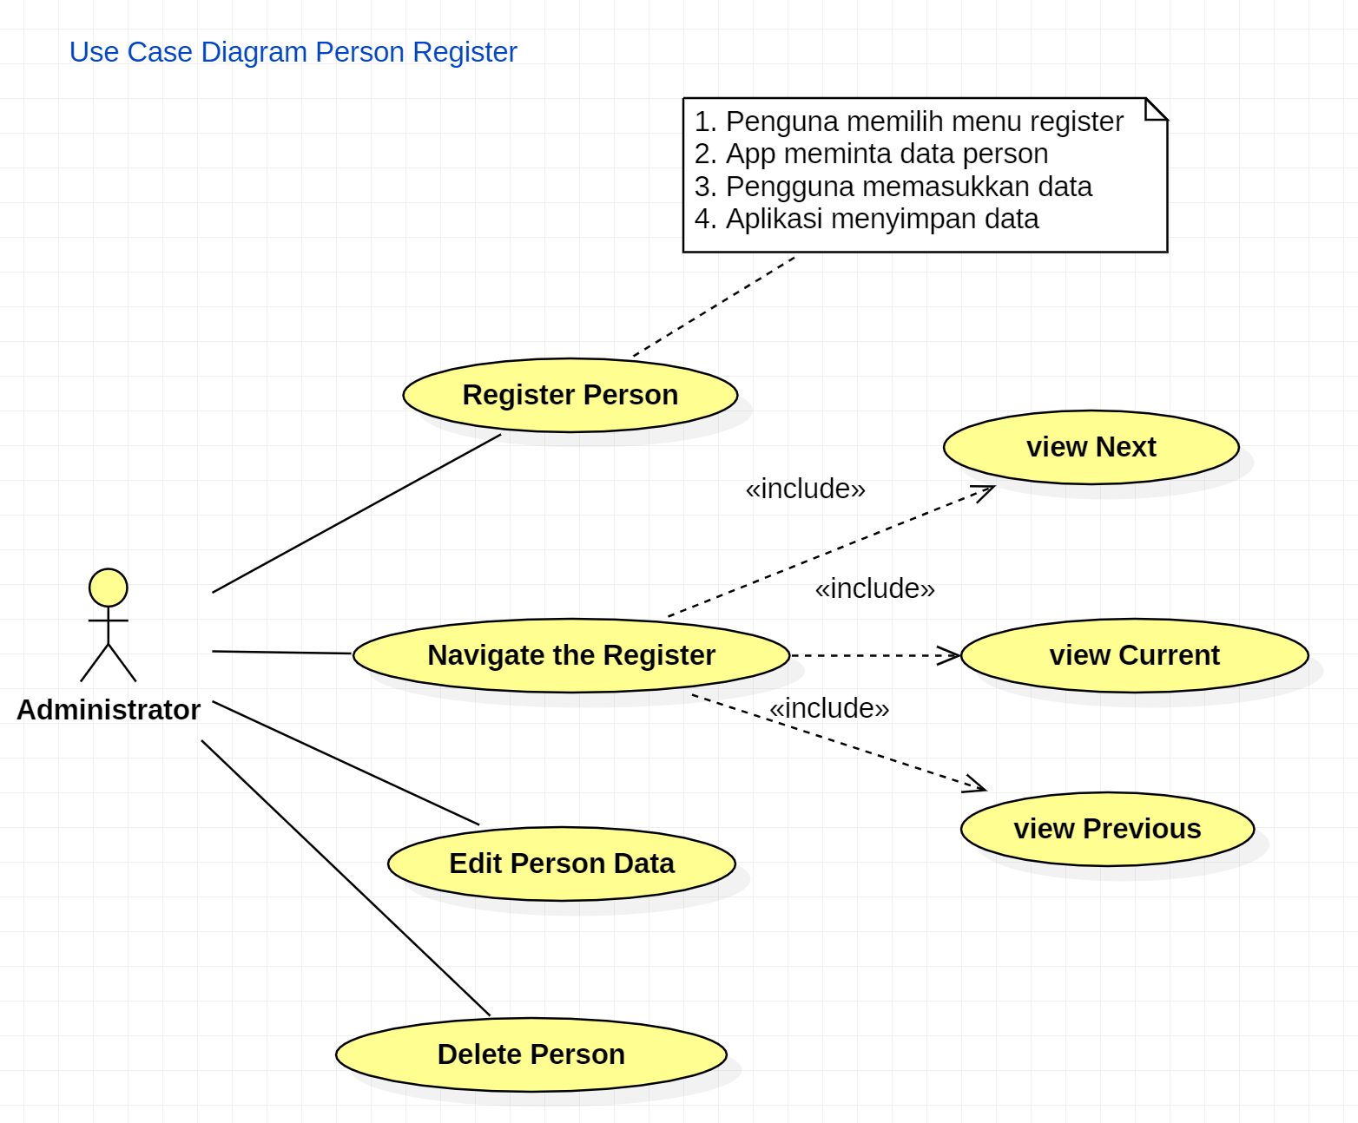

Tambahkan Use Case Skenario
Req-ID | Kebutuhan Fungsional | Skenario use case
F-01 | Register new person | - pengguna memiih menu register  - App meminta data new person  - Pengguna memasukkan data  - Sistem menyimpan data
F-02 | Edit person data
F-03 | Delete Person data
F-04 | Read data from input file

Class Diagram
Pada bagian ini dapat digunakan beberapa jenis UML diagram untuk menggambarkan aspek perilaku (behavioral) dari sistem atau aplikasi.
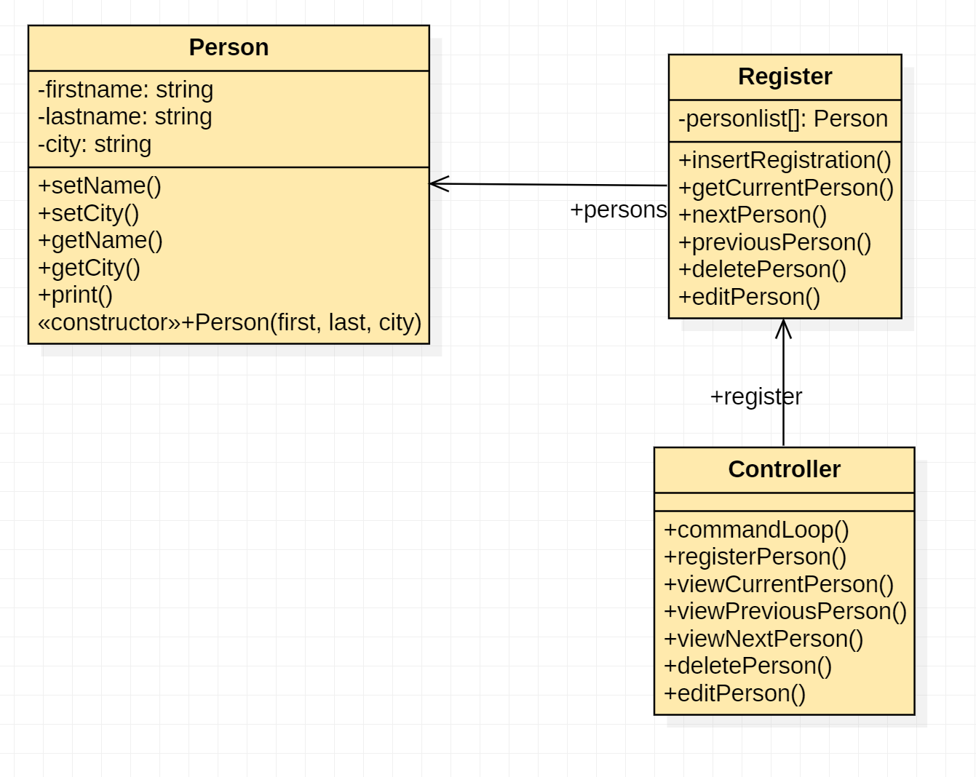

Perancangan User Interface
Deskripsikan jenis user interface yang didesain. Dapat menggunakan tipe console ataupun menggunakan graphical user interface (GUI)
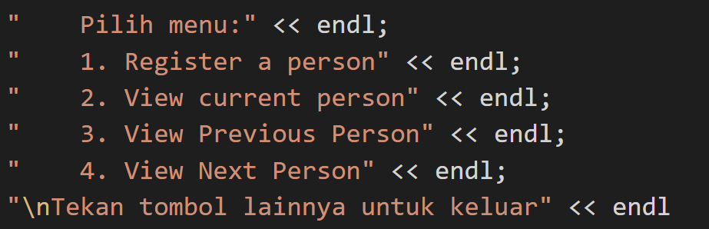

Transformasi Class Diagram Menjadi Kode Program
Jelaskan proses transformasi class diagram menjadi source code.
Person class;
/**
* Project Person Register Application
*/

#include "Person.h"

/**
* Person implementation
*/

void Person::setName() {
}

void Person::setCity() {
}

void Person::getName() {
}

void Person::getCity() {
}

void Person::print() {
}

/**
* @param first
* @param last
* @param city
*/
void Person::Person(void first, void last, void city) {

}

Person.h
/**
* Project Person Register Application
*/

#ifndef _PERSON_H
#define _PERSON_H

class Person {
public:
void setName();
void setCity();
void getName();
void getCity();
void print();

/**
* @param first
* @param last
* @param city
*/
void Person(void first, void last, void city);
private:
string firstname;
string lastname;
string city;
};

#endif //_PERSON_H

IMPLEMENTASI APLIKASI
Pada bab ini silahkan dilaporkan luaran atau hasil dari pengembangan aplikasi yang telah dirancang pada tahap sebelumnya. Hal-hal yang dapat dijelaskan di sini:
- Perubahan apa saja yang dilakukan dari source code hasil code generation dari UML Tool.
- Komponen (modul) apa yang telah diimplementasikan dari perancangan awal. Misalnya berapa fitur yang telah dibuat dari total kebutuhan fungsional.
- Tangkapan layar dari sistem informasi dan penjelasannya. Bisa dijelaskan berdasarkan kebutuhan fungsional

Fitur F-01 Register New Person
Lorem ipsum dolor sit amet, consectetur adipiscing elit. Aenean at laoreet nunc. Praesent convallis, urna quis tempor semper, arcu nisi porttitor quam, eget tincidunt tellus odio nec nulla.
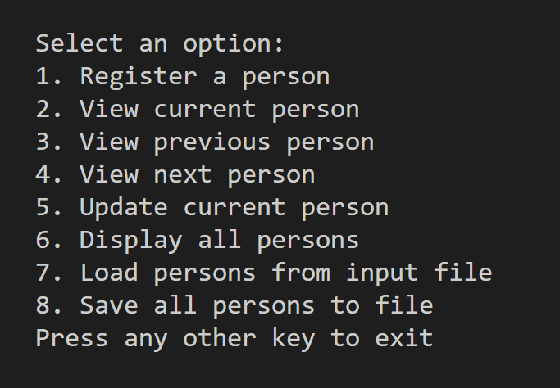
Penguna memilih menu 1 :
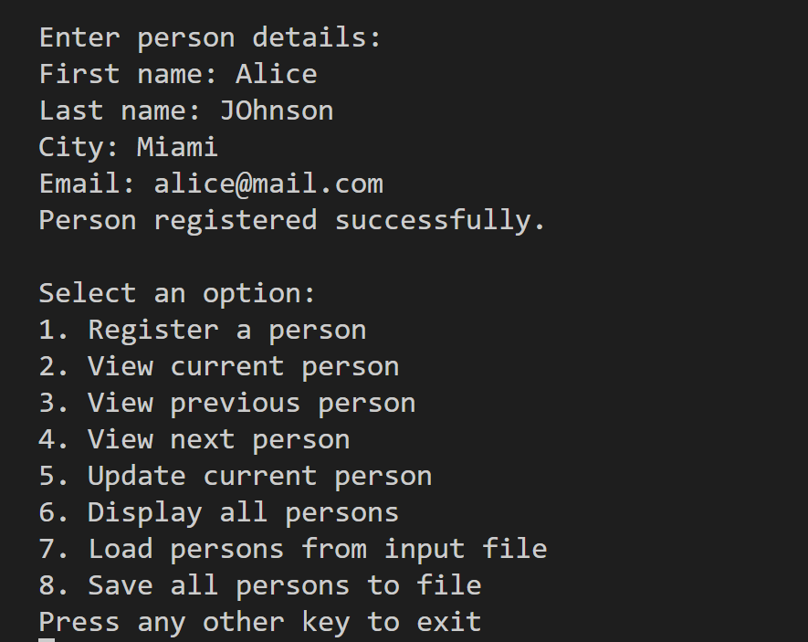

Fitur F-02 Edit Person Data
Lorem ipsum dolor sit amet, consectetur adipiscing elit. Aenean at laoreet nunc. Praesent convallis, urna quis tempor semper, arcu nisi porttitor quam, eget tincidunt tellus odio nec nulla.

Fitur F-05 Membaca Input File
Lorem ipsum dolor sit amet, consectetur adipiscing elit. Aenean at laoreet nunc. Praesent convallis, urna quis tempor semper, arcu nisi porttitor quam, eget tincidunt tellus odio nec nulla.

LAMPIRAN
- Source code

